Požadavek na změnu (RfC) – Z28872

a – věcné zadání

Základní informace

ID PK MZe: | 2017_0088_22

Název změny: | Typové spisy
Datum předložení požadavku: |  |  | Požadované datum nasazení:

Kategorie změny: | Normální ☐ Urgentní ☒ | Priorita: | Vysoká ☒ Střední ☐ Nízká ☐

Oblast: | Aplikace ☒ | Zkratka: | DMS
 |  | Typ požadavku: | Legislativní ☒ Zlepšení ☐ Bezpečnost ☐
 | Infrastruktura ☐ | Typ požadavku: | Nová komponenta ☐ Upgrade ☐ Bezpečnost ☐ Zlepšení ☐ Obnova ☐

Role | Jméno | Organizace /útvar | Telefon | E-mail
Žadatel: | Václav Koubek | 11150 | 221813092 | vaclav.koubek@mze.cz
Metodický / věcný garant: | Lucie Kubáčová | 11145 | 221813032 | lucie.kubacova@mze.cz
Technický garant: | Jan Nejepsa | 11151 | 221814503 | jan.nejepsa@mze.cz
PM: | Martina Dulová | 11151 | 221812594 | martina.dulova@mze.cz
Poskytovatel / dodavatel: | xxx | T-SOFT a.s. | xxx | xxx

Smlouva č.: | S2018-0022; 156-2018-11150 | KL: | HR-001

Popis a odůvodnění požadavku

Popis požadavku
Předmětem požadavku je zajištění souladu eSSL s částí 3.2. NSESSS.
Typový spis je soubor dokumentů a spisů v rámci konkrétní věcné skupiny s předem stanovenou strukturou, členěním na věcné, podle obsahu stanovené části - součásti, které jsou dále členěny na díly. Dokumenty jsou vkládány do dílů v rámci jednotlivých součástí typového spisu. Stejným způsobem jsou do typového spisu vkládány i pevné křížové odkazy na spisy. Dokumenty a spisy vložené přímo do věcné skupiny nelze dělit podle dalšího kritéria – tím je věc, z níž vychází i označení typového spisu, např. konkrétní fyzická nebo právnická osoba.
Typový spis se vztahuje k jedné agendě vyjádřené konkrétní věcnou skupinou v rámci spisového plánu, kdy tato agenda je výsledkem předem stanoveného procesu vyřizování nebo ukládání. Označení typového spisu není vázáno na ED. Název se vytváří u všech typových spisů v rámci stejné věcné skupiny jednotným způsobem a je reprezentován jménem, číselným nebo alfanumerickým označením. Předem se předpokládá členění na součásti a toto členění je žádoucí z hlediska četnosti do nich vkládaných dokumentů nebo křížových odkazů, členění není nutnou podmínkou existence typového spisu. Součásti jsou pojmenovány shodně ve všech typových spisech příslušné věcné skupiny. Vnitřní strukturu typového spisu lze předem stanovit a součásti pojmenovat, což se projeví i ve spisovém a skartačním plánu.

Odůvodnění požadované změny (legislativní změny, přínosy)
Požadovaná úprava má vést k souladu s částí 3.2. Typové spisy, součásti NSESS.

Rizika nerealizace
Nesplnění požadavku umožnit v eSSL vytvářet typové spisy dle části 3.2. NSESS.

Dopady na IS MZe
(V případě předpokládaných či možných dopadů změny na infrastrukturu nebo na bezpečnost je třeba si vyžádat stanovisko relevantních specialistů, tj. provozního, bezpečnostního garanta, příp. architekta.).

Na provoz a infrastrukturu
Bez dopadu.

Na bezpečnost
Bez dopadu.

Na součinnost s dalšími systémy
Bez dopadu.

Požadavky na součinnost AgriBus
(Pokud existují požadavky na součinnost Agribus, uveďte specifikaci služby ve formě strukturovaného požadavku (request) a odpovědi (response) s vyznačenou změnou.)
Bez dopadu.

Požadavek na podporu provozu naimplementované změny
(Uveďte, zda zařadit změnu do stávající provozní smlouvy, konkrétní požadavky na požadované služby, SLA.)
Bez dopadu.

Požadavek na úpravu dohledového nástroje
(Uveďte, zda a jakým způsobem je požadována úprava dohledových nástrojů.)
Bez dopadu.

Požadavek na dokumentaci
ID | Dokument | Formát výstupu (ano/ne) |  |  | Garant
 |  | el. úložiště | papír | CD
 | Analýza navrhnutého řešení | ano | ne | ano | Kubáčová
 | Dokumentace dle specifikace Závazná metodika návrhu a dokumentace architektury MZe
 | Testovací scénář, protokol o otestování | ano | ano | ano | Kubáčová
 | Uživatelská příručka | ano | ano | ano | Kubáčová
 | Provozně technická dokumentace (systémová a bezpečnostní dokumentace) | ano | ne | ano | OKB, OPPT
 | Zdrojový kód a měněné konfigurační soubory | ano | ne | ano | OPPT
 | Webové služby + konzumentské testy
 | Dohledové scénáře (úprava stávajících/nové scénáře)

V připojeném souboru je uveden rozsah vybrané technické dokumentace – otevřete dvojklikem:
Dohledové scénáře jsou požadovány, pokud Dodavatel potvrdí dopad na dohledové scénáře/nástroj.
U dokumentů, které již existují, se má za to, že je požadována jejich aktualizace. Pokud se požaduje zpracování nového dokumentu namísto aktualizace stávajícího, uveďte toto explicitně za názvem daného dokumentu, např. „Uživatelská příručka – nový“.
Provozně-technická dokumentace bude zpracována dle vzorového dokumentu, který je připojen – otevřete dvojklikem: NEVEŘEJNÉ

Akceptační kritéria
Plnění v rámci požadavku na změnu bude akceptováno, jestliže budou akceptovány dokumenty uvedené v tabulce výše v bodu 5, budou předloženy podepsané protokoly o uživatelském testování a splněna případná další kritéria uvedená v tomto bodu.

Základní milníky
Milník | Termín
T1 = termín objednání | T1
T2 = nasazení do produkčního prostředí | T2 = 31.8.2020

Přílohy
Nejsou.

Podpisová doložka
Za resort MZe: | Jméno: | Podpis a podpis
Metodický/Věcný garant
Technický garant:
PM:

B – nabídkA řešení k požadavku Z28872

ID PK MZe: | 2017_0088_22

Návrh konceptu technického řešení

Obecné informace a definice

    - Typový spis
Typový spis je soubor dokumentů s předem stanovenou strukturou, členěný na věcné, podle obsahu stanovené součásti, které jsou dále členěny na díly, do kterých se zatřiďují dokumenty nebo vkládají pevné křížové odkazy na spisy. Základním odlišujícím znakem typových spisů je skutečnost, že příslušný typový spis je vždy výsledkem stejnorodých opakujících se procesů. K dalším znakům typových spisů patří skutečnost, že
a) mají předvídatelnou strukturu svého obsahu,
b) jsou početné,
c) používají se a jsou spravovány v rámci známého a předem stanoveného procesu,
d) jejich označení názvem nemá vazbu na evidenci dokumentů.

    - Spisový plán
Ve spisovém plánu se objeví nové entity: věcné skupiny vyhrazené pro typové spisy, které budou obsahovat pouze typové spisy.

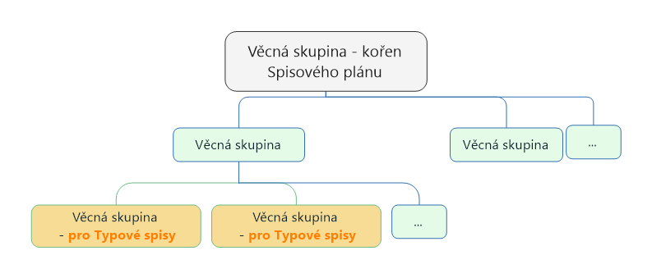

    - Struktura typového spisu
Typový spis obsahuje aspoň jednu součást. Každá součást obsahuje jeden nebo více dílů. Pouze poslední díl je otevřený; předchozí díly jsou uzavřené. Dokumenty a pevné křížové odkazy na spisy se vkládají do otevřeného dílu součásti typového spisu.
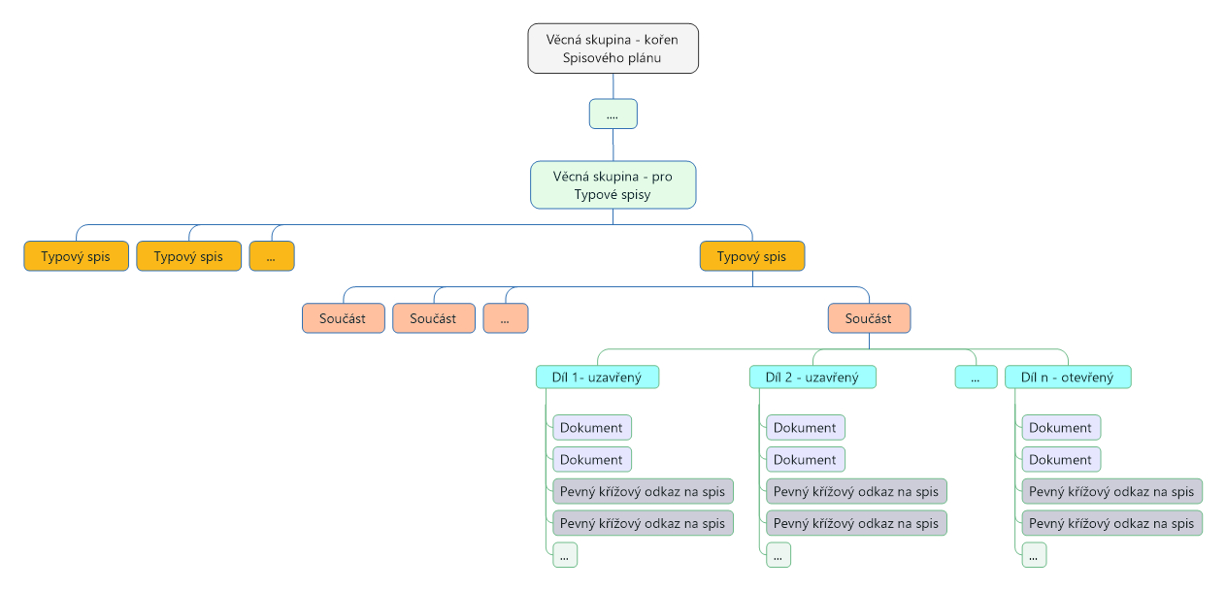
    - Role
Podstatné role pro správu a použití typových spisů jsou: Správce aplikace a Referent.

Správce aplikace může:
- nastavit možnost vytvářet typové spisy v každé věcné skupině, která neobsahuje žádnou věcnou skupinu, ani dokument ani spis,
- vytvořit šablonu součástí pro určitou věcnou skupinu, nastavit názvy součástí a rozsah dílů,
- přidat součásti do kteréhokoli typového spisu, který není uzavřen – uskuteční se přes jeho šablonu,
- změnit název součásti, která není uzavřená,
- uzavřít součást,
- smazat prázdný díl a znovu otevřít díl předchozí v rámci jedné operaci,
- vložit dokument do uzavřeného dílu, pokud datum vzniku dokumentu není pozdější než datum uzavření dílu.

Referent může:
- vytvářet konkrétní typové spisy,
- vkládat do typového spisu dokumenty a pevné křížové odkazy na spisy (nelze vkládat do uzavřeného dílu typového spisu),
- odstranit pevný křížový odkaz na spis (zapíše důvod odstranění),
- uzavřít typový spis nebo součást,
- nastavit/odstranit u typového spisu, součásti nebo dílu příkaz k pozastavení skartační operace.

Změny v aplikaci

V DMS se v levém menu nabídne nová složka: Typové spisy

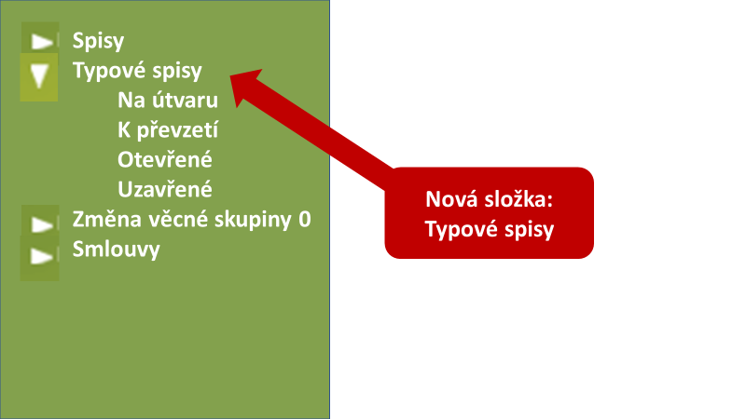

Příklad zobrazení seznamu typových spisů:
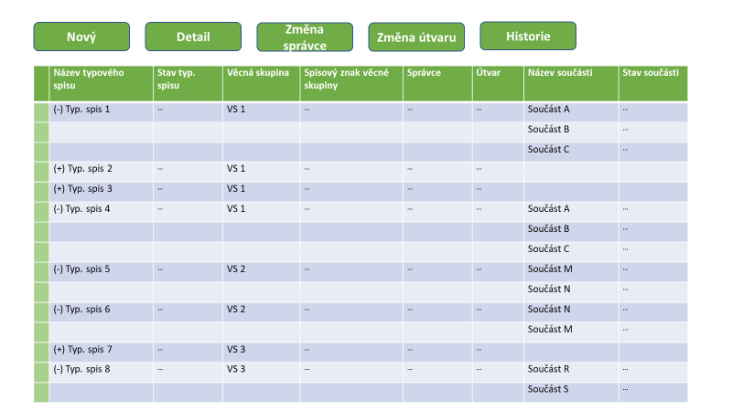
(+): rozbalit
(-): sbalit

Funkce:
Nový – Referent může založit nový typový spis. Viz 1.2.2.3
Detail – Zobrazení metadat a obsahu vybraného typového spisu v samostatném okénku. Lze vyvolat i přes dvoj kliknutí na řádek v seznamu.
Změna správce – Vedoucí útvaru může změnit správce u vybraného typového spisu.
Změna útvaru – Vedoucí útvaru může změnit útvar u vybraného typového spisu.
Historie – Zobrazení prováděných akcí u vybraného typového spisu.

Metadata typových spisů

Část obsahující informace o typovém spisu:
- Název typového spisu – název konkrétního typového spisu bude odvozený z názvu šablony typového spisu s přidáním upřesňujícího názvu.
- Stav typového spisu – hodnoty:
  - Otevřený – lze do něj vkládat dokumenty a pevné křížové odkazy na spisy.
  - Uzavřený – již nelze do něj vkládat.
- Šablona – která sloužila k založení typového spisu.
- Věcná skupina – do které typový spis patří, doplní se automaticky ze základní šablony.
- Spisový znak – zde se zobrazí spisový znak věcné skupiny, do které typový spis patří.
- Datum založení typového spisu – vyplní se automaticky při založení typového spisu.
- Datum uzavření typového spisu – viditelné pouze u uzavřených typových spisů, vyplní se automaticky po uzavření typového spisu.
- Popis/Anotace – nepovinné pole
- Správce – referent, který spravuje konkrétní Typový spis.
- Útvar – útvar, na kterém typový spis leží.
Část obsahující informace o součásti:
- Název součásti – doplní se automaticky ze základní šablony. Součásti jsou pojmenovány shodně ve všech typových spisech příslušné věcné skupiny.
- Stav součásti – hodnoty:
  - Otevřená – lze do jejího dílu vkládat dokumenty a pevné křížové odkazy na spisy.
  - Uzavřená – již nelze do ní vkládat.
- Datum založení součásti – vyplní se automaticky.
- Datum uzavření součásti – viditelné pouze u uzavřených součástí, vyplní se automaticky po uzavření.
- Spisový znak součásti –vznikne doplněním zděděného spisového znaku věcné skupiny, ve které jsou typové spisy vytvářeny, o jednoduchý spisový znak součásti.
- Skartační režim součásti – vyplní se automaticky. Hodnota je zděděná ze základní šablony, pro konkrétní součást.
Poznámka: Správce aplikace může nastavit jiný skartační režim (znak a lhůta) z číselníku Skartační režim. Součásti jednoho typového spisu mohou mít odlišné skartační režimy.
- Popis/Anotace – nepovinné pole.
Část obsahující informace o díle:
- Správa dílů – Kritérium pro automatické uzavření dílů. Doplní se automaticky ze základní šablony. Možnosti:
- doba, po kterou má být díl otevřen (počet let), nebo
- maximální množství dokumentů, které mají být do dílu vloženy, nebo
- souhrnnou velikost komponent vložených dokumentů (v MB).
Poznámka: Po automatickém uzavření dílu se automaticky otevře nový díl.
- Pořadové číslo dílů – vytváří se automaticky při založení nového dílu.
- Stav dílu – hodnoty:
  - Otevřený – lze do něj vkládat dokumenty a pevné křížové odkazy na spisy.
  - Uzavřený – Není možné do něj zařazovat dokumenty a spisy pevným křížovým odkazem. Správce aplikace může vložit dokument do uzavřeného dílu, pokud datum vzniku dokumentu není pozdější než datum uzavření dílu.
- Datum založení dílu – vyplní se automaticky při založení dílu.
- Datum uzavření dílu – vyplní se automaticky při uzavření dílu.
- Skartační znak dílu – vyplní se automaticky, zděděn od mateřské součásti.
- Skartační lhůta dílu – vyplní se automaticky, zděděná od mateřské součásti.
Poznámka: Po uzavření dílu začne plynout jeho skartační lhůta zděděná od mateřské součásti. Díl se po jejím uplynutí vyřazuje jako celek.

    - Proces vytvoření typových spisů
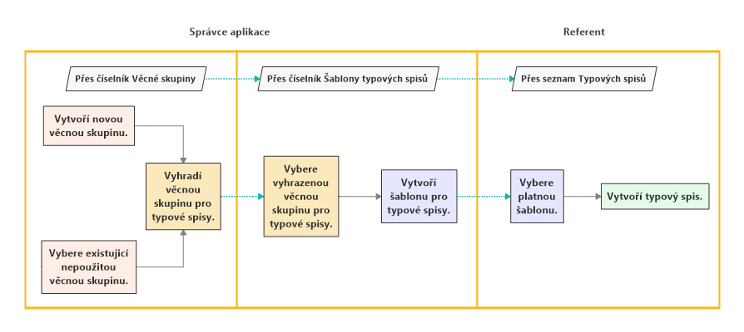
V první fázi Správce aplikace vyhradí věcnou skupinu pro typové spisy, tj. že tato věcná skupina bude obsahovat pouze typové spisy.
V druhé fázi Správce aplikace připraví šablonu typových spisů v určené věcné skupině. Tato šablona bude sloužit k vytváření konkrétních typových spisů.
V třetí fázi Referent založí typový spis na základě vybrané šablony, do kterého budou vloženy dokumenty a pevné křížové odkazy na spisy.

      - Vyhrazení věcné skupiny pro typové spisy

Správce aplikace vyhradí věcnou skupinu pro práci s typovými spisy. Pro tento účel může vytvořit novou věcnou skupinu nebo použít již existující, ale dosud nepoužitou.

V číselníku Věcné skupiny Správce aplikace vytvoří novou věcnou skupinu nebo novou podřízenou nebo vybere již existující, ale nepoužitou věcnou skupinu, zaškrtne volbu Věcná skupina pro typové spisy a zadá povinné a případně nepovinné údaje věcné skupiny.
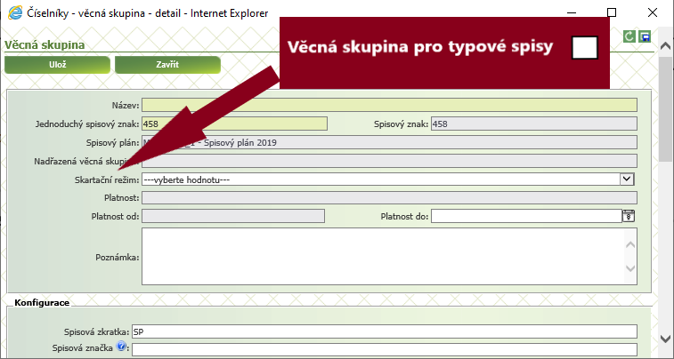
      - Vytvoření šablony pro typové spisy
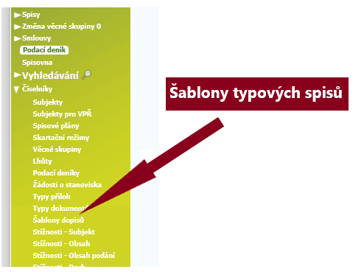

Do přehledu číselníků bude přidán číselník Šablony typových spisů pro Správce aplikace.

Číselník Šablony typových spisů bude zpřístupněn Referentovi pouze k přečtení.

Správce aplikace připraví strukturu pro typové spisy. Pro určitou věcnou skupinu vytvoří šablonu typového spisu, skládající se ze součástí, podle které bude vytvořen každý nový typový spis v dané věcné skupině. Každá součást je označena spisovým znakem, který vzniká doplněním zděděného spisového znaku věcné skupiny, ve které jsou typové spisy vytvářeny, o jednoduchý spisový znak součásti.
Pro danou věcnou skupina může existovat pouze jedna platná šablona typových spisů. Správce aplikace může vytvořit novou platnou šablonu v dané věcné skupině po zneplatnění existující šablony. Od tohoto okamžiku se typové spisy v dané věcné skupině budou vytvářet na základě nové platné šablony.

Příklad zobrazení seznamu šablon typových spisů:
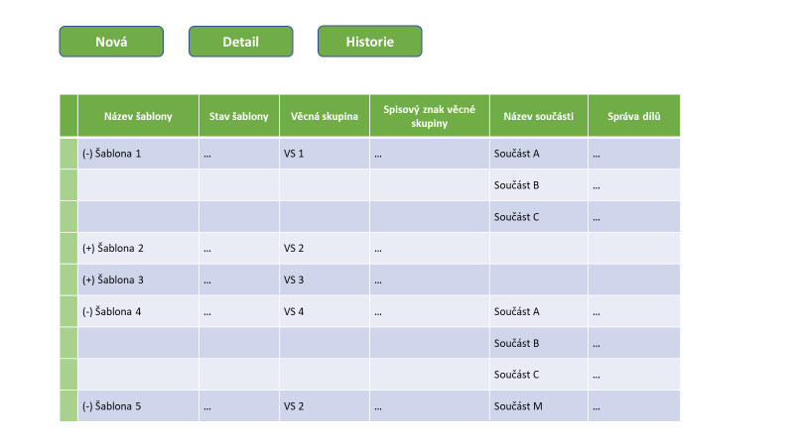
(+): rozbalit
(-): sbalit
Funkce:
Nová – Správce aplikace může založit novou šablonu typových spisů. Viz níže.
Detail – Zobrazení metadat a obsahu vybrané šablony typových spisů v samostatném okénku. Lze vyvolat i přes dvoj kliknutí na řádek v seznamu.
Historie – Zobrazení prováděných akcí u vybrané šablony typových spisů.

Správce aplikace může vytvořit novou šablonu a spravovat již existující šablony pro typové spisy. Pro vytvoření nové šablony se mu nabídne následující okénko:

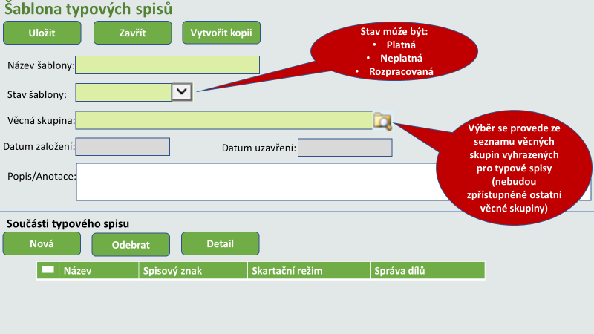

Pole:
- Název šablony – vyplní Správce aplikace.
- Stav šablony – hodnoty, nastaví Správce aplikace:
- Platná – lze vytvářet typové spisy na základě této šablony.
- Neplatná – nelze jí použít pro vytváření typových spisů.
- Rozpracovaná – defaultní hodnota. V tomto stavu se nevyplní ani datum založení ani datum uzavření a nelze na jejím základě vytvářet typové spisy.
- Věcná skupina – ve které se budou vytvářet typové spisy stejnorodého procesu. Správce aplikace ji vybere ze seznamu věcných skupin vyhrazených pro typové spisy (nebudou zpřístupněné ostatní věcné skupiny).
Poznámka: pro danou věcnou skupinu může existovat pouze jedna platná šablona.
- Datum založení – vyplní se automaticky při uložení platné šablony.
- Datum uzavření – vyplní se automaticky při uložení neplatné šablony.
- Popis/Anotace – nepovinné pole.

Funkce:
Uložit (v sekci Šablona typových spisů) – pokud je šablona ve stavu Platná a neobsahuje žádnou součást, nelze šablonu uložit. Správce aplikace bude na tuto skutečnost upozorněn. V ostatních případech se změny uloží.
Zavřít (v sekci Šablona typových spisů) – zavře se okénko. V případě, že Správce aplikace nastavil šablonu na Platná a neuložil změny, bude na tuto skutečnost upozorněn.
Vytvořit kopii šablony (v sekci Šablona typových spisů) – lze vytvořit kopii a použít jí ve volné věcné skupině vyhrazené pro typové spisy. Vytvoření kopii se zachová existující struktura a vymaže se pole Věcná skupina, pokud bylo vyplněné. Správce aplikace má možnost přiřadit tuto šablonu k jiné věcné skupině, kterou vybere ze seznamu věcných skupin vyhrazených pro typové spisy. Teoreticky může vzniknout rozpracovaná věcná skupina v té samé věcné skupině.
Nová (v sekci Součásti typového spisu) – otevře se nové okénko Součást typového spisu pro správu součásti, viz níže.
Odebrat (v sekci Součásti typového spisu) – odebere se vybraná součást ze seznamu součástí. V případě, že je seznam součástí prázdný, není funkce Odebrat zpřístupněná.
Poznámka: V platné šabloně nelze odebrat součást.
Detail (v sekci Součásti typového spisu) – otevře se okénko Součást typového spisu pro správu vybrané součásti, viz níže. Lze provést dvou kliknutím na řádek vybrané součásti.

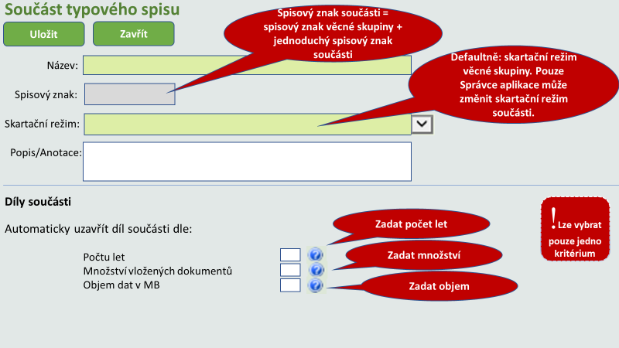
Správce aplikace zde zadá povinné a případně nepovinné údaje a nastaví správu dílů v dané součásti. Následně, v konkrétních typových spisů se budou díly automaticky uzavírat buď:
- po určeném časovém období (obvykle počet let) nebo
- po dosažení určeného množství vložených dokumentů nebo
- po dosažení určeného objemu dat
Lze vybrat pouze jedno kritérium automatického uzavření dílů v dané součásti.
Pole:
- Název – název součásti, vyplní Správce aplikace.
- Spisový znak – spisový znak věcné skupiny, ve které se šablona vytváří, + jednoduchý znak součásti. Vyplní se automaticky. V každé platné šabloně vygeneruje aplikace jednoduchý spisový znak pro každou její součást následujícím způsobem:
Příklad: 4.1. Věcná skupina pro typové spisy
4.1. Typový spis
4.1.1. Součást 1
4.1.2. Součást 2
- Skartační režim – defaultně zdědí skartační režim věcné skupiny, ve které se šablona vytváří. Pouze Správce aplikace může změnit skartační režim součásti.
Poznámka: Ve skutečnosti součást typového spisu nepodléhá skartačnímu režimu. Informaci v poli Skartační režim převezmou její díly.

Funkce:
Uložit – Uloží se změny.
Poznámka: Pokud nejsou vyplněna pole Název a Skartační režim a není zvolená správa dílů, nebude možné nastavit šablonu typového spisu na Platná.
Zavřít – Zavře se okénko.
Správce aplikace může tímto způsobem vytvořit další součásti. Každá součást může mít nastavenou jinou správu jejích dílů. Navíc každá součást může mít jiný Skartační režim, který nastaví Správce aplikace.
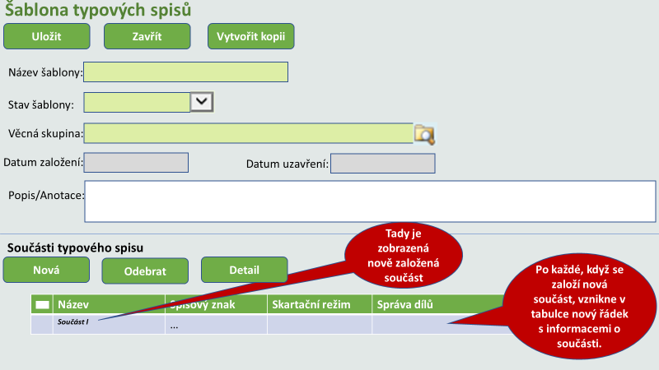
Dokud Správce aplikace nezvolí stav Platná pro šablonu typových spisů, nenabídne se tato šablona Referentům v seznamu šablon pro vytvoření konkrétních typových spisů.

Správce aplikace může u existující platné šablony přidat součást nebo změnit název součásti. Tyto změny se promítnou do všech otevřených typových spisů, které již byly založené na základě této šablony. Nově založená součást u těchto otevřených typových spisů bude v tomto okamžiku obsahovat prázdný otevřený díl. Změna názvu součásti se uskuteční u součásti, která není uzavřená.

Pokud chce Správce aplikace u existující platné šablony:
- odebrat součást,
- změnit správu dílů součásti,
musí vytvořit novou šablony (možno i kopií původní), provést požadované změny a tuto šablonu poté nastavit na platnou. Tím se původní šablona zneplatní.

      - Vytvoření typového spisu
V zobrazení seznamu typových spisu, viz 1.2, může Referent založit konkrétní typový spis díky funkci Nový. Zobrazí se následující okénko:

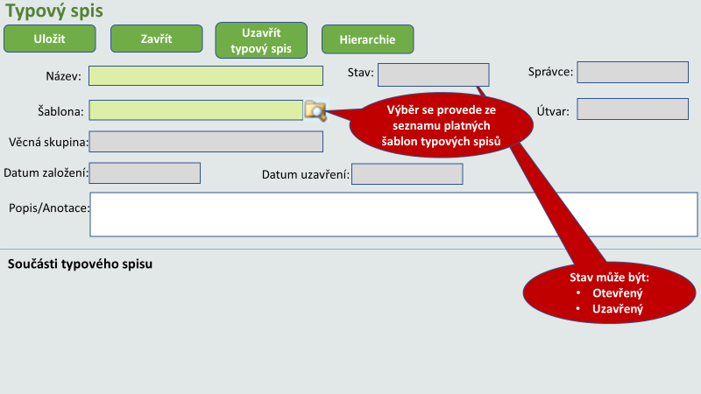

Pole:
- Název – Vyplní Referent.
Poznámka: V seznamu typových spisů se zobrazí společně Název vybrané šablony – název typového spisu.
- Stav – hodnoty, nastaví se automaticky:
- Otevřený – nastaví se automaticky po výběru platné šablony typových spisů. Bude možné do typového spisu vkládat dokumenty a pevné křížové odkazy na spisy.
- Uzavřený – nastaví se v případě uzavření typového spisu. Již nebude možné do typového spisu nic vkládat.
- Šablona – Referent vybere šablonu ze seznamu platných šablon typových spisů.
- Věcná skupina – po výběru šablony se automaticky dotáhne název věcné skupiny, ke které patří šablona.
- Datum založení – vyplní se automaticky při založení typového spisu.
- Datum uzavření – vyplní se automaticky při uzavření typového spisu.
- Správce – Referent, který spravuje typový spis. Vyplní se automaticky.
- Útvar – do kterého patří Referent. Vyplní se automaticky. V případě, že je referent zařazen do více útvarů současně, vybere si útvar, pro který zakládá typový spis.
- Popis/Anotace – nepovinné pole, dotaženo z šablony.

Funkce:
Uložit – uloží se změny.
Zavřít – zavře se okénko.
Uzavřít typový spis – Uzavře se typový spis. Již nebude možné do něj vkládat dokumenty a pevné křížové odkazy na spisy, viz 1.2.4.4.
Hierarchie – Zobrazení typového spisu v hierarchické sestavě. Viz níže.

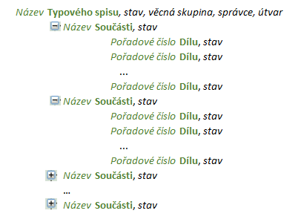
Sekce Součásti typového spisu – Po výběru šablony se automaticky dotáhnou součásti a jejich metadata ze struktury šablony. Vzhled okénka se změní a bude vypadat jako v následujícím příkladu:
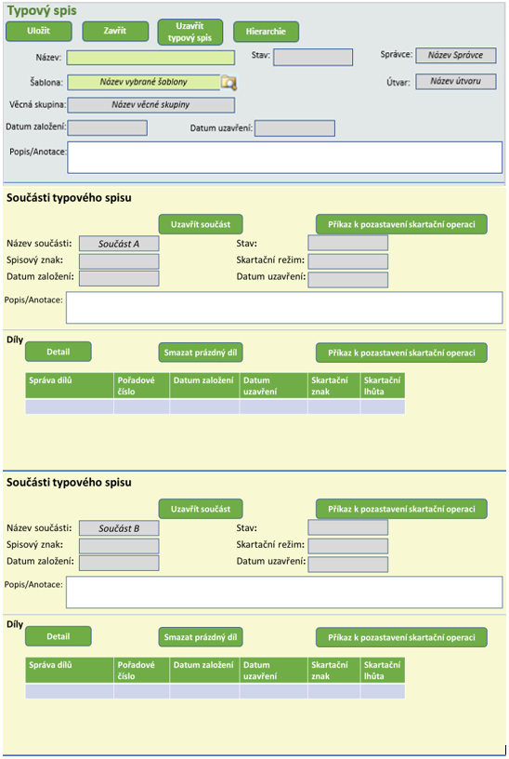
Po založení typového spisu s danou strukturou bude automaticky založen v každé nové součásti jeden prázdný díl.

Pole v sekci Součásti typového spisu: Dotáhnou se automaticky po výběru platné šablony, kromě:
Datum založení – vyplní se automaticky při založení typového spisu oprávněným uživatelem.
Datum uzavření – vyplní se automaticky při uzavření součásti oprávněným uživatelem.

Funkce v sekci Součásti typového spisu:
Uzavřít součást – Referent může uzavřít součást, viz 1.2.4.3.
Příkaz k zastavení skartační operaci – může provést Referent nebo správce aplikace.

Pole v sekci Díly: Správa dílů, Skartační znak a Skartační lhůta se dotáhnou z vybrané šablony.
Pořadové číslo – vyplní se automaticky při založení nového dílu.
Datum založení – vyplní se automaticky při založení nového dílu.
Datum uzavření – vyplní se automaticky při uzavření nového dílu.

Funkce v sekci Díly:
Detail – zobrazí se obsah dílu (dokumenty a spisy připojené pevným křížovým odkazem) v samostatném okénku. Lze provést dvou kliknutím na řádek vybraného dílu.
Smazat prázdní díl – Správce aplikace může smazat prázdný díl, viz 1.2.4.2.
Příkaz k zastavení skartační operaci – může provést Referent nebo správce aplikace.

    - Vkládání a vyjmutí dokumentů a spisů pevným křížovým odkazem

Referent může vkládat do typového spisu (jen do otevřeného dílu) dokumenty a pevné křížové odkazy na spisy.

V seznamu dokumentů budou přidané dvě funkce:
Vložit do typového spisu – Referent může vložit dokument do vybrané otevřené součásti jednoho z typových spisů, ke kterým má přístup.
Poznámka: Správce aplikace může ve výjimečných případech vložit dokument do uzavřeného dílu, pouze pokud není datum vzniku dokumentu pozdější než datum uzavření dílu (a entity nemají uplynutou skartační lhůtu).
Vyjmout z typového spisu – Referent může vyjmout dokument z dílu typového spisu.

V seznamu spisů budou přidané dvě funkce:
Vložit do typového spisu pevným křížovým odkazem – Referent může vložit spis do vybrané otevřené součásti jednoho z typových spisů, ke kterým má přístup.
Vyjmout z typového spisu – Referent může vyjmout spis z dílu typového spisu.

K dokumentům v dílu a ke spisům vloženým pevným křížovým odkazem do dílu lze přistupovat k nahlédnutí/čtení, ať je díl otevřený nebo uzavřený.

    - Uzavírání dílu, součásti a typového spisu

      - Automatické uzavírání dílu

Uzavírání dílu typového spisu v konkrétní věcné skupině se automaticky provede po:
- Uplynutí doby, po kterou má být díl otevřen,
- Překročení maximálního počtu dokumentů vloženy do dílu,
- Překročení maximální velikosti komponent vložených dokumentů (v MB).
Jedno z těchto kritérií bylo nastaveno správce aplikace při založení součásti(í) typového spisu (šablony). Následně, po automatickém uzavírání dílu, se automaticky založí nový díl – otevřená součást musí vždy obsahovat jeden posledně vytvořený otevřený díl. Pouze posledně otevřený díl může být otevřený. Všechny ostatní díly v součásti musí být uzavřené.

Pokud díl k uzavření obsahuje pevné křížové odkazy na neuzavřené spisy, aplikace vyjme tyto odkazy a vloží je do nově otevřeného dílu.

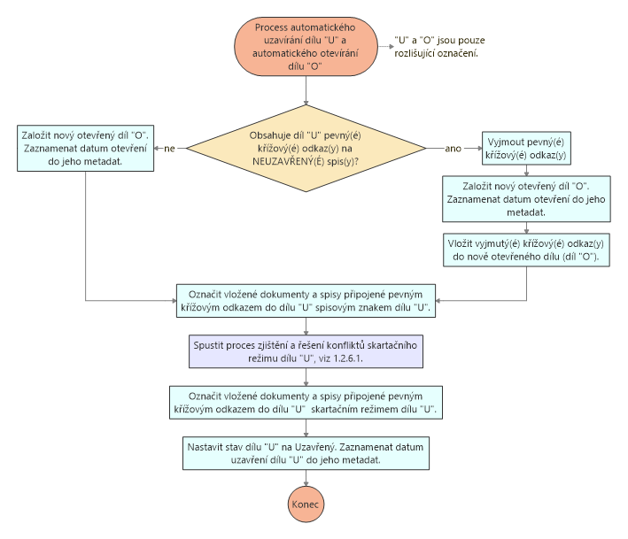

      - Smazání dílu

Správce aplikace může smazat otevřený díl, pokud je prázdný. Automaticky se otevře díl předchozí.
V případě uzavření součásti nebo typového spisu, pokud existují prázdné díly, aplikace je automaticky smaže a zaznamená datum jejich smazání do metadat součásti, do které patřily.
V případě, že je součást otevřená a pokud v ní existují prázdné díly, Správce aplikace má možnost tyto díly smazat, ať jde o otevřený díl, tedy poslední, nebo o již uzavřený díl.
V Detailu Typového spisu umožní funkce Smazat prázdný díl Správci aplikace prázdný díl smazat. Tato funkce bude přístupná po výběru prázdného dílu:
- V případě, že je prázdný díl otevřený, tedy, poslední, smaže se tento díl a automaticky se otevře předchozí díl, v rámci jedné operaci. Zaznamená se datum smazání prázdného dílu a datum znovu-otevření předchozího dílu do transakčního protokolu.
- V případě, že je prázdný díl uzavřený, smaže se tento díl a zaznamená se datum jeho smazání do transakčního protokolu.

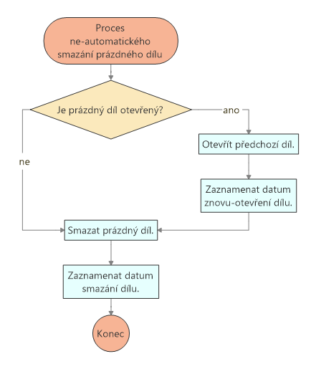

      - Uzavírání součásti
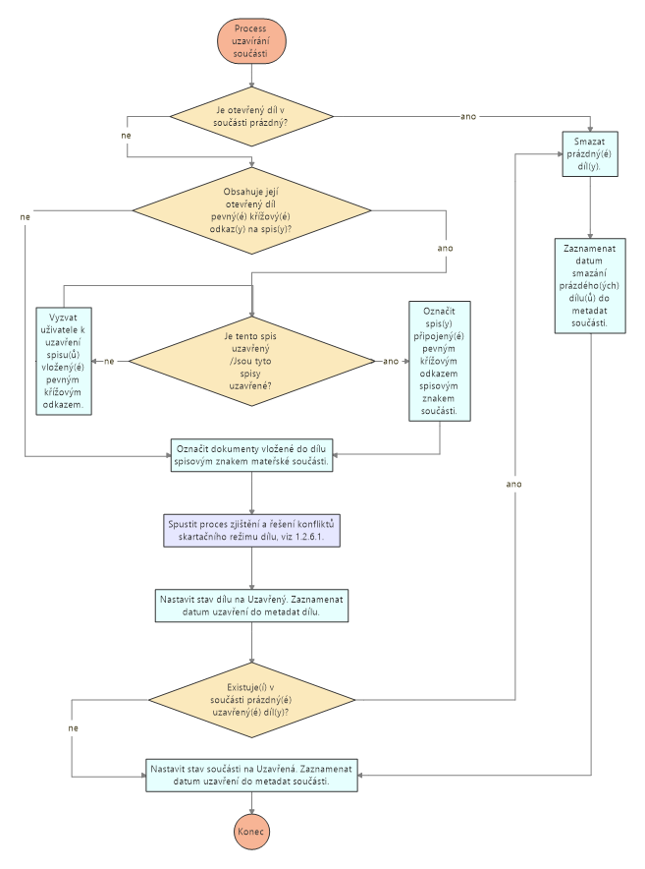

Správce aplikace a Referent můžou kdykoli uzavřít součást.
      - Uzavírání typového spisu

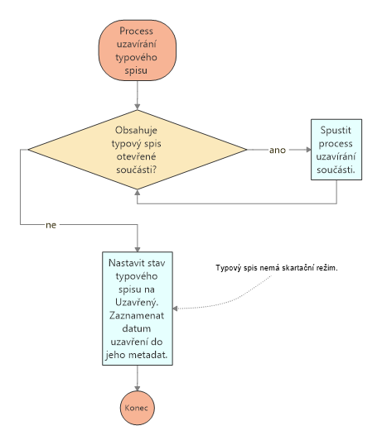

    - Skartační režim

Typový spis nemá skartační režim.
Součást má skartační režim, který jí přidělí Správce aplikace.
Poznámka: Ve skutečnosti součást typového spisu nepodléhá skartačnímu režimu. Informaci v poli Skartační režim převezmou její díly.
Součásti jednoho typového spisu mohou mít odchylné skartační režimy.
Díl zdědí skartační režim od mateřské součásti.
Při uzavírání dílu začne plynout jeho skartační lhůta. Díl se po jejím uplynutí vyřazuje jako celek.

    - Zjištění a řešení konfliktů

      - Konflikt u skartačního režimu dílu
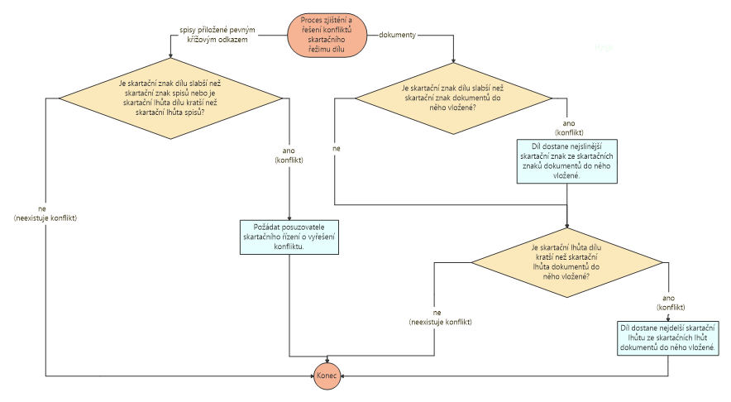
„Požádat posuzovatele skartačního řízení o vyřešení konfliktu“ – v dílu se nastaví příznak s poznámkou o existenci konfliktu, který bude muset posuzovatel skartačního řízení řešit až v momentě, kdy uplyne skartační lhůta.

Uživatelské a licenční zajištění pro Objednatele
Beze změny, licence DMS jsou v souladu s podmínkami smlouvy 156-2018-11150.

Dopady do systémů MZe

Na provoz a infrastrukturu
(Pozn.: V případě, že má změna dopady na síťovou infrastrukturu, doplňte tabulku v připojeném souboru - otevřete dvojklikem.)
Bez dopadu.

Na bezpečnost
Návrh řešení musí být v souladu se všemi požadavky v aktuální verzi Směrnice systémové bezpečnosti MZe. Upřesnění požadavků směrnice ve vztahu k tomuto RfC:
Č. | Oblast požadavku | Předpokládaný dopad a navrhované opatření/změny
 | Řízení přístupu 3.1.1. – 3.1.6. | Bez dopadu
 | Dohledatelnost provedených změn v datech 3.1.7. | Bez dopadu
 | Centrální logování událostí v systému 3.1.7. | Bez dopadu
 | Šifrování 3.1.8., Certifikační autority a PKI 3.1.9. | Bez dopadu
 | Integrita – constraints, cizí klíče apod. 3.2. | Bez dopadu
 | Integrita – platnost dat 3.2. | Bez dopadu
 | Integrita - kontrola na vstupní data formulářů 3.2. | Bez dopadu
 | Ošetření výjimek běhu, chyby a hlášení 3.4.3. | Bez dopadu
 | Práce s pamětí 3.4.4. | Bez dopadu
 | Řízení - konfigurace změn 3.4.5. | Bez dopadu
 | Ochrana systému 3.4.7. | Bez dopadu
 | Testování systému 3.4.9. | Bez dopadu
 | Externí komunikace 3.4.11. | Bez dopadu

Na součinnost s dalšími systémy
Bez dopadu.

Na součinnost AgriBus
Bez dopadu.

Na dohledové nástroje/scénáře
Bez dopadu.

Ostatní dopady
(Pozn.: Pokud má požadavek dopady do dalších požadavků MZe, uveďte je také v tomto bodu.)
Bez dopadu.

Požadavky na součinnost Objednatele a třetích stran
MZe / Třetí strana | Popis požadavku na součinnost
nejsou
(Pozn.: K popisu požadavku uveďte etapu, kdy bude součinnost vyžadována.)

Harmonogram plnění
Popis etapy | Termín
T1 = termín objednání = zahájení plnění | T1
T2 = Implementace a nasazení do testovacího prostředí  (zajišťuje T-SOFT) | T2 = T1 + 70 pracovních dní
T3 = akceptace na testovacím prostředí (zajišťuje MZe) | T3 = T2 + 20 pracovních dní
T4 = Nasazení na produkci (zajišťuje T-SOFT) | T4 = T3 + 5 pracovních dní

Pracnost a cenová nabídka navrhovaného řešení

včetně vymezení počtu člověkodnů nebo jejich částí, které na provedení poptávaného plnění budou spotřebovány
Oblast / role | Popis | Pracnost v MD/MJ | v Kč bez DPH | v Kč s DPH
 | Implementace včetně otestování, nasazení, dokumentace a migrace stávajícího spisového | 50 | 580 000,00 | 701 800,00
Celkem: |  | 50 | 580 000,00 | 701 800,00

(Pozn.: MD – člověkoden, MJ – měrná jednotka, např. počet kusů)

Přílohy
ID | Název přílohy | Formát  (CD, listinná forma)
01 | Rozklad hodin a ceny | Elektronická

Podpisová doložka
Název Dodavatele / Poskytovatele | Jméno oprávněné osoby | Podpis a podpis
T-SOFT a.s. | XXX

C – Schválení realizace požadavku Z28872

ID PK MZe: | 2017_0088_22

Specifikace plnění
Požadované plnění je specifikováno v části A a B tohoto RfC.
Dle části B bod 3.2 jsou pro realizaci příslušných bezpečnostních opatření požadovány následující změny:
Č. | Oblast požadavku | Realizovat  (ano ☒ / ne ☐) | Upřesnění požadavku
 | Řízení přístupu 3.1.1. – 3.1.6. | ☐
 | Dohledatelnost provedených změn v datech 3.1.7. | ☐
 | Centrální logování událostí v systému 3.1.7. | ☐
 | Šifrování 3.1.8., Certifikační autority a PKI 3.1.9. | ☐
 | Integrita – constraints, cizí klíče apod. 3.2. | ☐
 | Integrita – platnost dat 3.2. | ☐
 | Integrita - kontrola na vstupní data formulářů 3.2. | ☐
 | Ošetření výjimek běhu, chyby a hlášení 3.4.3. | ☐
 | Práce s pamětí 3.4.4. | ☐
 | Řízení - konfigurace změn 3.4.5. | ☐
 | Ochrana systému 3.4.7. | ☐
 | Testování systému 3.4.9. | ☐
 | Externí komunikace 3.4.11. | ☐

Uživatelské a licenční zajištění pro Objednatele (je-li relevantní):

Požadavek na součinnost
Útvar / Dodavatel | Popis požadavku na součinnost | Odpovědná osoba
11145 | Testování a kontrola uživatelské příručky | Kubáčová
(V případě, že má změnový požadavek dopad na napojení na SIEM, PIM nebo Management zranitelnosti dle bodu 1, uveďte také požadovanou součinnost Oddělení kybernetické bezpečnosti.)

Harmonogram realizace
Popis etapy | Termín
T1 = termín objednání = zahájení plnění | T1
T2 = Implementace a nasazení do testovacího prostředí  (zajišťuje T-SOFT) | T2 = T1 + 70 pracovních dní
T3 = akceptace na testovacím prostředí (zajišťuje MZe) | T3 = T2 + 20 pracovních dní
T4 = Nasazení na produkci (zajišťuje T-SOFT) | T4 = T3 + 5 pracovních dní

Pracnost a cenová nabídka navrhovaného řešení

včetně vymezení počtu člověkodnů nebo jejich částí, které na provedení poptávaného plnění budou spotřebovány
Oblast / role | Popis | Pracnost v MD/MJ | v Kč bez DPH: | v Kč s DPH:
 | Implementace včetně otestování, nasazení, dokumentace | 50 | 580 000,00 | 701 800,00
Celkem: |  | 50 | 580 000,00 | 701 800,00

(Pozn.: MD – člověkoden, MJ – měrná jednotka, např. počet kusů)

Posouzení
Bezpečnostní garant, provozní garant a architekt potvrzují svým podpisem za oblast, kterou garantují, správnost specifikace plnění dle bodu 1 a její soulad s předpisy a standardy MZe a doporučují změnu k realizaci.
Role | Jméno | Datum | Podpis/Mail
Bezpečnostní garant | Ľubomír Durec
Provozní garant | Vít Tůma
(Pozn.: RfC se zpravidla předkládá k posouzení Bezpečnostnímu garantovi, Provoznímu garantovi, Architektovi, a to podle předpokládaných dopadů změnového požadavku na bezpečnost, provoz, příp. architekturu. Change koordinátor rozhodne, od koho vyžádat posouzení dle konkrétního případu změnového požadavku.)

Schválení
Věcný garant svým podpisem potvrzuje svůj požadavek na realizaci změny za cenu uvedenou v bodu 5 - Pracnost a cenová nabídka navrhovaného řešení.
Role | Jméno | Datum a podpis
Žadatel | Václav Koubek
Věcný/Metodický garant | Lucie Kubáčová
Oprávněná osoba dle smlouvy | Vladimír Velas
(Pozn.: Oprávněná osoba se uvede v případě, že je uvedena ve smlouvě.)

Vysvětlivky

Uveďte, zda vznikají servisní účty a budou řízené PIMem nebo v něm budou jen evidované.
Uveďte, zda a jakým způsobem se mění/vytváří napojení na SIEM.
Uveďte, zda má RfC vliv na napojení na Management zranitelností (Vulnerability scanner).
Potvrzení realizace příslušných opatření/změn vyznačí posuzovatel za Oddělení kybernetické bezpečnosti.
Formulář RfC je tvořen třemi částmi, A - Věcné zadání, B – Nabídka řešení, C - Potvrzení realizace požadavku. První část (Věcné zadání) je předložena poskytovateli/dodavateli jako pobídka k předložení nabídky řešení. Druhou část, tj. část B použije dodavatel řešení k vypracování nabídky, kterou předloží MZe. Třetí část (Potvrzení realizace požadavku) se po vyplnění přiloží k první a druhé části a předloží se ke schválení osobám uvedeným v části C RfC. Poskytovateli/dodavateli se poté vyplněný formulář RfC předkládá v příloze objednávky na realizaci změnového požadavku. Pouze tato podepsaná objednávka je pokynem pro dodavatele/poskytovatele k realizaci změny.
Hlavní identifikátor změnového požadavku přidělený v ServiceDesku MZe při jeho registraci.
ID PK MZe – pomocný identifikátor požadavku přidělený v pomocné evidenci projektové kanceláře MZe
Předmět změny – stručná informace, název požadavku
Kategorie změny – kategorie urgentní se využije v naléhavých případech, kdy je třeba vyřešit nedostupnost zásadní funkcionality systému vzhledem ke zpracování agendy, pro jejíž podporu systém slouží.
Priorita – vyjadřuje důležitost zapracování požadavku. Vyplní se v případě volby kategorie „Normální změna“.
Zkratka – zkratka aplikace (viz „kód služby“ v katalogu služeb)
Smlouva č. – uvede se, pokud existuje smlouva, v rámci níž se požadavky předkládají, totéž platí pro KL (katalogový list).
Vyplní Change koordinátor. Uvedený seznam dokumentace je pouze příkladem.
Garant odpovídá za správnost a úplnost dodané dokumentace a zajišťuje její akceptaci. Např. Provozní dokumentaci posuzuje Oddělení kybernetické bezpečnosti (OKB) a Oddělení provozu a podpory technologíí (OPPT).
Rozsah požadované dokumentace uveďte do tabulky.
OKB – Oddělení kybernetické bezpečnosti, OPPT – Oddělení provozu a podpory technologií
Požadováno, pokud Dodavatel potvrdí dopad na dohledové scénáře/nástroje.
ID PK MZe – pomocný identifikátor požadavku přidělený v pomocné evidenci projektové kanceláře MZe
Jednotlivé oblasti – položky v tabulce korespondují s kapitolami Standardu systémové bezpečnosti.
Pokud z vyhodnocení dopadů vyplyne potřeba upravit dohledové scénáře nebo zpracování nového scénáře, pak se má za to, že položka seznamu „Požadavek na dokumentaci“ v b. 5 části A RfC „Dohledové scénáře (úprava stávajících/nové scénáře)“ je vyžadována a bude součástí akceptačního řízení, nebude-li v části C RfC v bodu 1 „Specifikace plnění“ stanoveno jinak.
Uvede se datum zahájení a ukončení realizace, příp. další etapy.
Role se vyplní pouze v relevantních případech, např. u požadavku na infrastrukturu.
Oprávněná osoba – smluvně určená osoba oprávněná k předkládání požadavku na předložení nabídky.
ID PK MZe – pomocný identifikátor požadavku přidělený v pomocné evidenci projektové kanceláře MZe
Uvede se datum zahájení a ukončení realizace, příp. další etapy.
Role se vyplní pouze v relevantních případech, např. u požadavku na infrastrukturu.
Doplní se podpis nebo se uvede odkaz na mailovou zprávu, v které bylo posouzení doručeno.

